Школьная олимпиада по физике.
10 класс

1. Аквалангист под водой потерял ориентацию. Как он может определить, где верх, а где низ?

2. В тазу с водой плавает миска. Как поднять уровень воды в тазу на максимальный уровень - положить камень в воду или положить его в миску? Ответ обосновать.

3. Новогодняя ёлка была украшена гирляндой электрических лампочек, соединенных последовательно. Одна лампочка перегорела. Её выбросили и составили снова цепь. Стала ли гирлянда гореть ярче или наоборот, померкла оттого, что лампочек стало меньше?

4. На карандаш радиусом R =5 , 3 мм плотно намотано N= 50 витков голой медной
проволоки круглого сечения. При этом с двух сторон остались небольшие прямые отрезки
проволоки. Какова масса этого куска проволоки? Плотность меди ρ _{меди} = 9000 кг/м³.
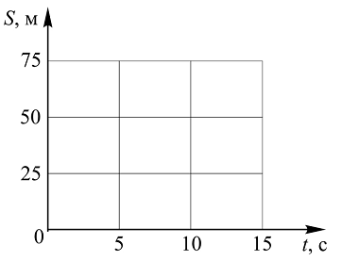
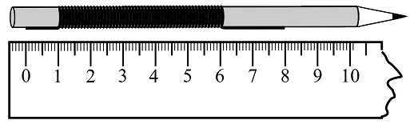

5. Гном Гимли, подкравшись со спины к эльфу Леголасу, хлопнул его по плечу и бросился бежать со скоростью 5 м/с. Леголас выждал 5 секунд и побежал за ним со скоростью 7,5 м/с. Постройте графики зависимости пути Гимли и Леголаса от времени. Сколько продлится погоня?
6. Яхта «Беда» плыла по неподвижной поверхности океана со скоростью 1 м/с. Матрос Фукс,
не выдержав зноя, прыгнул с кормы в воду и поплыл от яхты против направления ее
движения со скоростью 0,5 м/с. Через 12 секунд происшествие заметил старший помощник
Лом, прыгнул в воду и погнался за Фуксом со скоростью 3,5 м/с. Догнав Фукса, он схватил
его и тут же поплыл обратно к яхте со скоростью 2 м/с. (Все скорости даны относительно
воды). Догнав яхту, Лом с Фуксом моментально вскарабкался на корму. Определите время
нахождения Фукса в воде.

7. Стальной шарик свободно падает с некоторой высоты. Во сколько раз его средняя
скорость на протяжении первой половины времени полета меньше, чем средняя скорость
на протяжении второй половины времени полета? Сопротивлением воздуха пренебречь.

8. Сидящая на ветке ели белка выбросила ненужный ей гриб горизонтально в тот момент, когда
под ней пробегал ёж. Когда еж находился на расстоянии L = 40 см от дерева, гриб упал точно на
него. С какой скоростью бежал еж, если скорость гриба в момент падения на ежа была направлена
под углом α = 45^{о} к горизонту? Размерами ежа, белки и гриба можно пренебречь. Ускорение
свободного падения принять равным g = 10 м/с², сопротивление воздуха не учитывать.
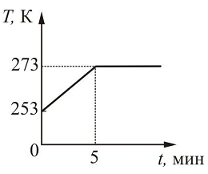
9. Кусок льда нагревали в лабораторной печи в течение длительного
времени при постоянной мощности. Начальный участок графика
зависимости температуры льда Т от времени t показан на рисунке.
Сколько времени пройдет от начала нагревания до момента, когда лёд
полностью расплавится? Удельная теплоёмкость льда равна
2100 Дж/(кг К), удельная теплота плавления льда 3,3*10⁵ Дж/кг.
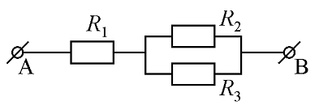
10. Нагреватель состоит из трёх элементов, сопротивления которых R₁ = R₂ = R, R₃ = 3R. Эти элементы соединены так, как показано на рисунке. Нагреватель подключён к клеммам
А и В, между которыми поддерживается постоянное напряжение. Какое количество теплоты Q₃ выделится на сопротивлении R₃ за 1 минуту, если за 15 секунд на элементе R₁ выделяется Q₁ = 160 Дж теплоты?

